1. Calcula o valor da seguinte expressão.
$\left(\frac{ 1 }{2}+\frac{ 2 }{3}\right)-\left[1-\left(-\frac{ 5 }{6}\right)\right]$
2. Apenas uma das igualdades seguinte é falsa. Identifica-a.
[A] −8 − 4 = −8 − (+4) | [B] −8 − 4 = −8 + (−4)
[C] −4 − 8 = 8 − (−4) | [D] −8 − 4 = − (8 + 4)
3. Na tabela seguinte encontram-se as massas médias, em kg, de duas espécies de baleias.
Espécie de baleia | Massa média, em kg
Baleia comum | 520,0 × 10²
Baleia-azul | 160,0 × 10³
3.1 Escreve, em notação científica, a massa, em kg, de uma baleia comum.
3.2 A baleia-cinzenta é uma outra espécie que pode ser encontrada na maioria dos oceanos.
A sua massa é, em média, 20% da massa da baleia-azul.
Determina, em notação científica, a massa média, em kg, de uma baleia-cinzenta.
4. Resolve e classifica a seguinte equação.
8x − 24 = 7 + 2x − 1
Apresenta todos os cálculos que efetuares.
5. O Hugo comprou uma garrafa de água e dois sumos de laranja. No total pagou 2,50 €. O preço de cada sumo é o dobro do preço de uma garrafa de água.
Qual é o preço de cada garrafa de água e de cada sumo?
Considera que x é o preço de cada garrafa de água.
6. Considera o seguinte problema: “A Filipa tem mais 4 anos do que a sua irmã. Sabendo que a soma das suas idades é 24 anos, qual é a idade da Filipa?”
Designando por x a idade da Filipa, qual das seguintes equações representa o problema anterior?
[A] x − 4 = 24 | [B] x + 4 = 24 | [C] x + x − 4 = 24 | [D] x + x + 4 = 24

7. Na figura estão representados os três primeiros termos de uma sequência de figuras constituídas por círculos brancos e pretos. Com exceção do primeiro termo, cada termo da sequência tem mais um círculo preto e dois círculos brancos do que o termo anterior. Admite que o padrão se mantém.
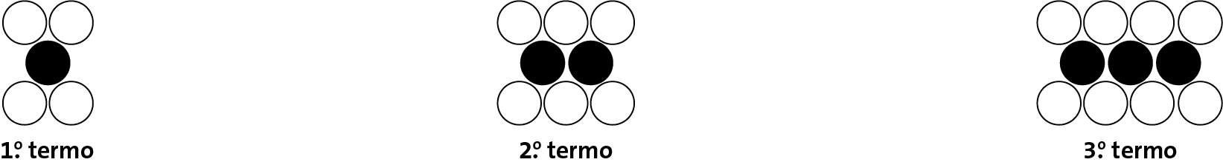
7.1 Quantos círculos brancos tem o termo de ordem 30? Mostra como chegaste à tua resposta.
7.2 Qual das expressões seguintes dá o número total de círculos do termo de ordem n da sequência?
[A] 5n - 1 | [B] 3n | [C] 2n + 2 | [D] 3n + 2
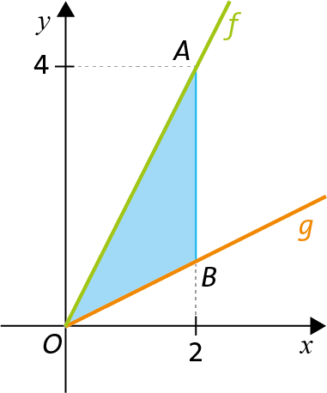
8. Na figura estão representadas graficamente as funções f e g.
Sabe-se que:
- o ponto A pertence ao gráfico de f e tem coordenadas (2, 4);
- o ponto B pertence ao gráfico de g e tem a mesma abcissa que o ponto A;
- a função g pode ser definida pela expressão g(x) = $\frac{ 1 }{2}x$.
8.1 Escreve uma expressão algébrica que defina a função f.
8.2 Determina a área do triângulo [ABO].
Sugestão: Começa por determinar a ordenada do ponto B.
9. Na figura seguinte estão representadas duas semirretas, $\dot{A}C e \dot{A}E,$ e duas retas paralelas, r e s.
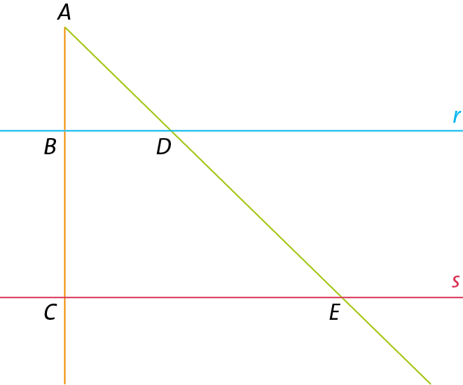
Sabe-se que:
- a reta r é perpendicular à semirreta $\dot{A}C;$
- a reta r interseta as semirretas $\dot{A}C$ e $\dot{A}E$ nos pontos B e D, respetivamente;
- a reta s interseta as semirretas $\dot{A}C$ e $\dot{A}E$ nos pontos C e E, respetivamente;
- o triângulo [ABD] é isósceles;
- $\overline{AB}$ = 4 cm, $\overline{BC}$ = 6 cm e $\overline{CE}$ = 10 cm.
Nota: A figura não está desenhada à escala.
9.1 Determina a amplitude do ângulo BDE.
9.2 Determina, em cm², a área do polígono [BDEC].
9.3 Quantas diagonais tem o polígono [BDEC]?
[A] 1 | [B] 2 | [C] 3 | [D] 4

10. Na figura estão representados dois triângulos semelhantes e dois retângulos semelhantes.
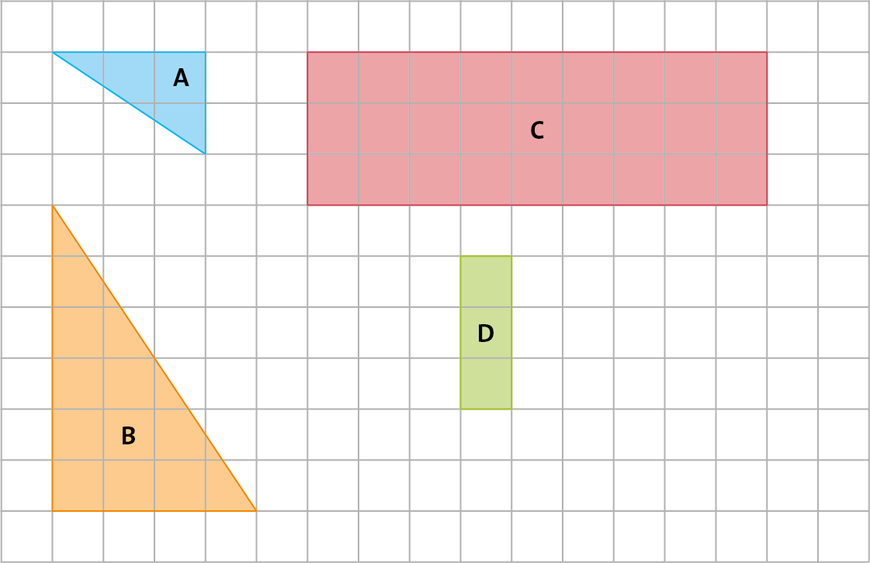
Indica a razão da semelhança que transforma:
10.1 a figura A na figura B;
10.2 a figura C na figura D.

11. Na figura estão representados seis retângulos.
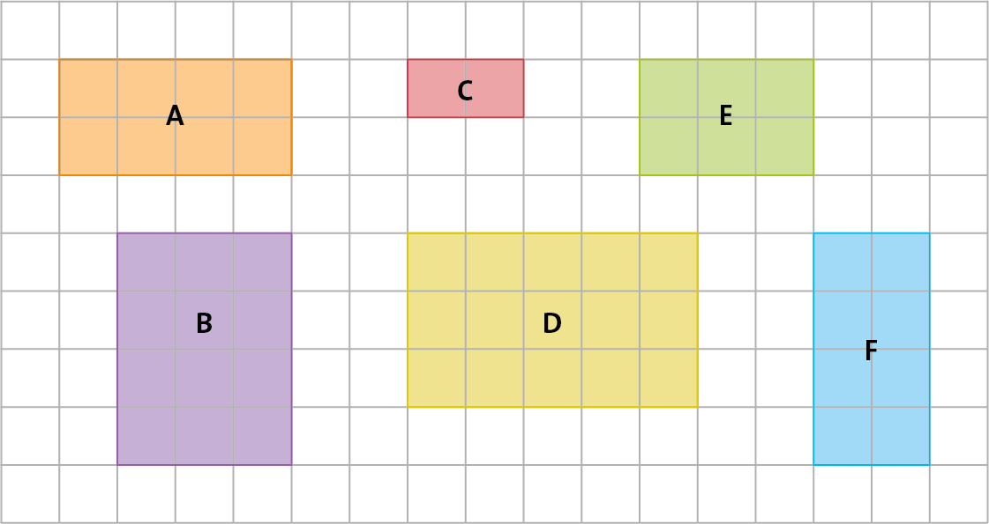
Apenas dois dos retângulos representados são semelhantes ao retângulo A. Identifica-os e indica, para cada caso, a razão de semelhança.

12. Na figura seguinte estão representados três triângulos semelhantes.
Observa que cada um dos segmentos de reta [DA], [DC] e [DB] está dividido em quatro partes iguais.
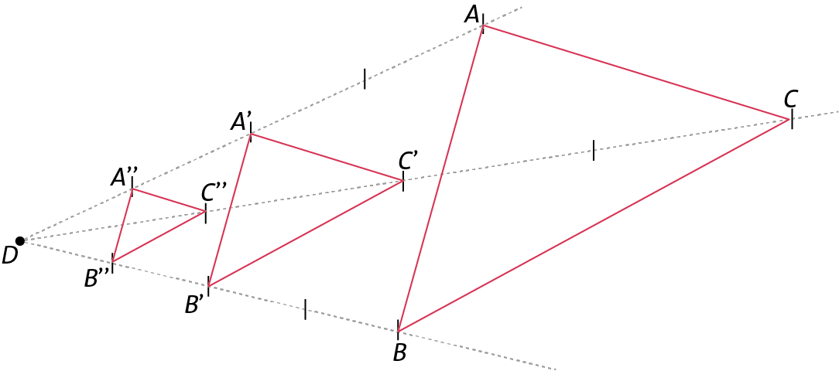
12.1 Indica a razão de semelhança que transforma o triângulo [ABC] no triângulo [A'B'C'].
12.2 Indica a razão de semelhança que transforma o triângulo [ABC] no triângulo [A''B''C''].
12.3 Admitindo que o perímetro do triângulo [A'B'C'] é 22 cm, determina o perímetro do triângulo [ABC].
12.4 Admitindo que a área do triângulo [ABC] é 32 cm², determina a área do triângulo [A''B''C''].
13. Todos os polígonos regulares, com o mesmo número de lados, são:
[A] semelhantes. | [B] iguais. | [C] equivalentes. | [D] círculos.
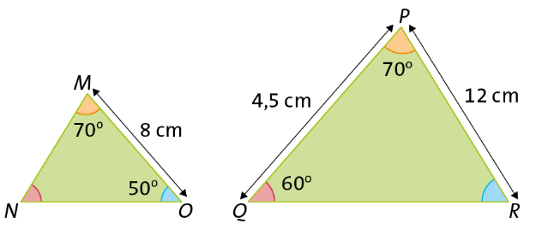
14. Considera os triângulos [MNO] e [PQR], representados na figura.
14.1 Justifica que os triângulos são semelhantes.
14.2 Atendendo aos dados da figura, determina $\overline{MN}$.
Apresenta todos os cálculos que efetuares.
14.3 Admite que a área do triângulo [MNO] é 12 cm².
Qual é o valor da área do triângulo [PQR]?
Apresenta todos os cálculos que efetuares.
Questão | 1. | 2. | 3.1 | 3.2 | 4. | 5. | 6. | 7.1 | 7.2 | 8.1 | 8.2 | 9.1 | 9.2
Cotação | 4 | 4 | 3 | 5 | 5 | 5 | 3 | 4 | 3 | 3 | 5 | 4 | 6
Questão | 9.3 | 10.1 | 10.2 | 11. | 12.1 | 12.2 | 12.3 | 12.4 | 13. | 14.1 | 14.2 | 14.3
Cotação | 3 | 3 | 3 | 5 | 3 | 3 | 5 | 5 | 3 | 4 | 4 | 5

